BIO1530A
Introduction Septembre 2015

Morphologie fonctionnelle du guépard
- Membres postérieures attachés aux hanches et colonne vertébrale.-mammifere
  - créent de la propulsion. (moteurs)
- Membres antérieures (ceinture pectorale) n’est pas fusionné à la colonne vertébrale-mammifere
- Cage thoracique n’est pas liée à la c.v.
  - Situé dans un berceau de muscles et ligaments
    - Quand il court, ce système permet d’amortir le choc
    - Avantage : quand il bouge, sa tête est focusée sur la proie. Le guépard peut réagir rapidement si la proie bouge vers la d ou g.
    - Rôle de propulsion et navigation
- Queue sert de balancier.
- Son corps est efficace pour la chasse mais en conséquent :
  - Pas le physique pour battre.
  - De ce fait, il ne défend jamais ses proies.
  - S’il tente de résister et se fait blesser par une hyène….
    - Élimine ses chances de survie puisque sa force est la vitesse.
  - Si il se blesse, il perdre tout moyen de subsistance
  - Donc, il peut manger vite.

Langrois, plus ancien Vertèbrés;
- pas de mâchoire
- denticules pour bouger sur la langue pour ramper la chair du poisson et se nourrir du sang, chair et parasite.
- Pas de nageoires pectorales ou pelviennes, pas de nageoires paires.
- Nageoires paires; structures qui ont évolué chez les poissons pour se maintenir dans l’eau. (orientation)
- Ceinture pelvienne qui correspond à l’arrière(hanches, jambes)
  - Est homologue aux membres postérieurs. (caractéristique homologue)
  - Partage un indicateur de l’ancêtre commun
Caractéristiques des poissons :
- Membres postérieures sont libres de la colonne vertébrale
- Membres antérieurs attachés au crâne
- Ceinture pelvienne fusionné au c.v –caractéristique des premiers amphibiens
- Amphibiens (tétrapodes) sont devenus terrestres. sorti de l’eau.
- Dans le milieu d’eau, Densité de l’eau qui donne du support
- Dans un milieu aérien, fusion de la ceinture pelvienne et de la c.v. (ÉVOLUTION)
Caractéristiques des mammifères :
- Chez les guépards, il y a fusion de hanche + c.v.
- Chez les humains, nous avons hérité ces m caractéristiques.
- Caractéristiques des mammifères:
  - Membres sous le corps
  - Posture vaudré
    - Humérus est parallèle au sol
    - Membres sur les côtés (crocodile)
      - Pour marcher, fait une pompe.
      - Doit bouger la moitié de son corps.
      - Mouvement en séquence

- ÉVOLUTION : Rotation des coudes et genoux sous le corps.
  - Notre corps est soutenu passivement par nos membres.
  - Chez crocodile, peut pas prend la taille maximale.
    - Trop lourd pour faire de pompes. Limite à l’évolution de la taille
  - Moins de limite sur la taille maximale chez d’autres mamm. (rhinocéros)
- Dinosaures; membres arrières ont fait une rotation sous le genoux sous le corps.
  - Pas de coudes.

Morphologie (griffes)
- Retrouvé chez les maj. carnivores
  - Marchent sur les doigts(digitigrade)
- Jambes + longs= + grandes foulées= + distance parcourue
- Herbivores comme la gazelle de Thomson court sur les ongles.
- Permet d’allonger les pattes (doit seulement se sauver en comparaison des guépards, attrape avec griffes pour les maintenir en place)
- Griffes rétractiles;
  - Caractéristiques communs chez les félins
  - Défini les félidés avec un ancêtre commun.
- Guépard- griffes semi-rétractiles.
  - Peut rentrer en partie.
  - Avantage : doit réagir vite au mouvement de la proie. Donne la traction.
    - Permet d’être + efficace.
Adaptations du guépards par rapport des autres félidés
- Pigmentation du pelage
- Membres longs et minces surtout dans la partie distale.
  - Petite patte comparé au lion = légère, + vitesse.
- Corps léger, musclé et long = + vite.
- Une grande flexibilité dans la c.v., permet de grande foulée.
Adaptations de vertébrés chez le guépard
- Organes locomoteurs (nageoires ou membres)
Adaptations de tétrapodes terrestres chez le guépard
- Ceinture pectorale détachée du crâne
- Ceinture pelvienne fusionnée à la c.v.
Adaptation de mammifères chez le guépard
- Rotation des genoux et des coudes sous le corps (soutient et/ou rapidité)
Adaptations des felidés chez le guépard
- Marche sur le bout des doigts (digitigrade)
Évolution
- 99% des caractéristiques évoluées chez les ancêtres du guépard.
- 1% sont des caractéristiques propres.
- Donc, il est plus le résultat des évolutions des ancêtres que sa propre histoire.
- **Applique à tous les espèces vivants.

Toutes les espèces vivent sur terre. Ils partagent le même ancêtre. Une bactérie ressemble le plus à l’ancêtre commun. Code génétique; lorsqu’il s’exprime, synthétise les protéines, mêmes chez les humains et bactéries. Ceci en commun = indique même ancêtre.
- Variabilité génétique (facteur important pour la préservation des espèces)
- Guépard; Compare le code génétique. Remarque presque des clones l’un de l’autre. Pas de variabilité génétique.
- Pour eux, un greffe de peau marcherait.
- Pour les humains, non. Un rejet a lieu.
- Conséquence; s’il y a une maladie rhume qui tue les guépards, on présume que tous les guépards vont mourir. Tandis que notre espèce présente bcp de chances de survie. (ex : H1N1)
- Étranglement de la population; soit une activité forestière, maladie, environnement. Tout qui diminue une population animale.
- Avant, population très diversifiée comme toute autre pop. féline.
- À cause d’un changement environnemental,
- pop. ont été décimé et qu’il ne restait qu’une ptit pop. qui restait. Cette pop. a seul’ une petite partie de la variabilité génétique de l’ensemble de l’espèce.
- Pas eu assez de temps pour créer des variations.
- 5 000 individus guépards auj.; espèce menacé, à cause du nombre d’individus et variabilité génétique.
- Effet fondateur; humains colonisent un nouveau continent. Apporte une partie de leurs variations génétiques d’une population mère. Parfois, les maladies sont en grandes abondances dans la population fondatrice; ex : Québec, pop. française amène les allèles mutants particuliers pour coloniser le village. Maladies en abondance.
- En AdN, on avait des antilopes d’Amérique.
- Espèce en abondance avant les années 1500.
- Court de 95 km par h.
- Développe une si grande vitesse.
- Hypothèse : pense avoir un prédateur très rapide=herbivores très rapides.
- Fossile d’un guépard américain; selon la morphologie, manque toutes les carac. d’un félin très rapide.
- Prédateur très rapide(hypothèse) qui a disparu.(nomme le guépard américain)
- Évolution de la relation prédateur et proie. Proie + rapide qui s’échappe. Prédateur + rapide qui attrape la proie. Course à l’armement biologique.
- Guépard américain a disparu il y a 20 000 ans.
- Évolution convergence : explique les ressemblances morphologiques entre espèces qui vivent dans un environnement similaire mais ne partagent pas un ancêtre commun. Soit 2 évolutions indépendantes dans un même type d’environnement.
- Évolution parallèle : Deml s espèces vivants distincts développant des traits similaires du même ancêtre

BIO1530A
Chapitre 1 : La démarche scientifique Septembre 2015
- But de la recherche scientifique : acquisition des nouvelles connaissances.
- 2 approches
  - Par description (raisonnement inductif)
    - Fait observation. Ensuite, on fait une généralisation.
    - Particulier---général
  - Par hypothèse (raisonnement déductif)
    - Avoir une hypothèse et tirer des conclusions (suite à expérimentations/observations)
    - Général---particulier
- Recherche scientifique
  - Commence par observation…..
  - Continue avec méthode scientifique
- Éléments d’une bonne recherche :
  - Hypothèses doivent être vérifiables et réfutables
  - Expériences doivent être reproductibles
  - Processus scientifique vise la falsification ou réfutation des prédictions
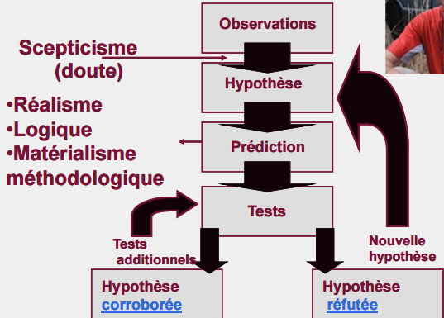
- Contrat entre la science et la connaissance – clauses (4)
  - Scepticisme sur les faits
    - Pose des questions sur des choses trouvées ou ce qu’on a prouvé
  - Réalisme
    - Monde des idées n’a pas la priorité sur le monde réel. Forgé des idées ou conception de la vie et savoir les mettre à part.
  - Rationalité
    - Logique : Démarche doit être faite cohérente.
    - Parcimonie : Théories les plus acceptables sont ceux les plus économiques. De façon générale, prend les explications les plus simples.
  - Matérialisme méthodologique
    - Doit être capable de vérifier les hypothèses dans le monde réel. Soit reproductible.
*Toutes les clauses sont importantes pour l’acquisition des sciences
**Recherches reproductibles=critère important pour la science. Si d’autres rechercheurs essaient la même recherche, peut pas avoir les mêmes résultats= problème.
- Mimétisme batésien : situation dans laquelle un organisme comestible et non toxique ressemble à organisme toxique ou de goût désagréable; les 2 espèces possèdent une couleur d’avertissement
- Exemple de mimétisme batésien( mimétisme de Bates) avec les papillons
  - Papillon monarque, est protégé par la prédation car il est toxique. Donne une protection.
  - Papillon vice-roi ressemble au monarque.
  - Pris la coloration du monarque car il indiquait au prédateur qu’il est toxique
  - Recherche réfutée : donne les 2 sortes de papillons à l’oiseau. Démontre que le vice-roi est toxique. Alors c’est un mimétisme mullérien.
  - Avantage; message d’avertissement que cette couleur de papillon est toxique.
*Lire p.1380
- Hypothèse : Couleur d’avertissement donne une certaine protection des prédateurs?
  - Vérifier si le mimétisme batésien marche.
  - Serpent-arlequin (toxiques) et couleuvres tachetées (non toxiques)
- Résultats :
  - Expérience avec serpents artificiels(met une coloration)
    - Met des bruns et met des couleuvres tachetée
    - Zone où il y a serpents venimeux, prédateurs ne touchent pas les couleuvres tachetées. S’attaque aux serpents bruns.
    - Zone où les 2 espèces sont présentes, couleur donne une protection aux espèces non-toxiques.
    - Zone où n’habitent pas les serpents venimeux, les prédateurs se concentrent sur les espèces voyants. (pas d’habitude chez les prédateurs d’éviter les serpents tachetés)
- Donc, le mimétisme batésien marche.
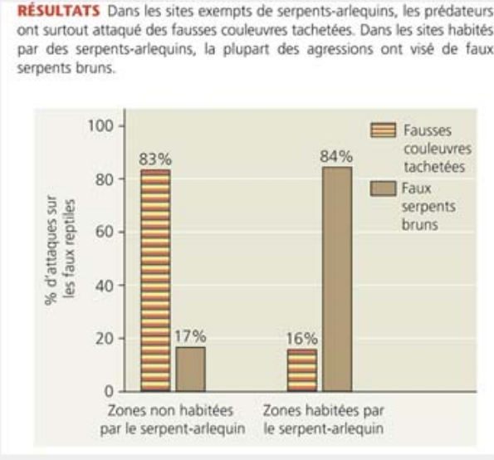

Introduction de poissons dans les parcs de la Gatineau
- Observation : les petits lacs du Parc de la Gatineau contenant des espèces sportives introduites ne montrent pas de bancs de petits poissons.
  - 20 petits lacs ont des espèces piscivores (groupe expérimentale) tandis que 25 lacs sont sans espèces piscivores (groupe témoin)
- Hypothèse : Introduction de poissons piscivores dans de petits lacs entraînera la disparition des espèces ayant une petite taille adulte.
- Prédiction : dans les lacs d’une même région, les petits lacs avec des espèces piscivores auront moins de petites espèces que les lacs sans piscivores.
- Résultats : les lacs sans espèces piscivores ont significativement plus (50%) d’espèces de poissons de petite taille que les lacs avec les piscivores introduits.
- Recommandation : Interdiction d’introduction d’espèces piscivores dans les lacs du Parc de la Gatineau afin de préserver la biodiversité du Parc.
- Font un autre test….
- Remarque qu’il a eu une introduction illégale du grand brochet dans le lac Ramsay.
- Donc, les 4 petites espèces absentes lors d’un échantillonnage aux années 2000.

Conclusion
- Science et une démarche scientifiques sont valides.
- Démarche scientifique doit respect les clauses du contrat entre l’acquisition des connaissances et la science
- Le bris d’une seule des clauses fait que le contrat est rompu. Ne correspond plus à une recherche objective de la vérité scientifique. Ce processus est alors fautif.

BIO1530A
Chapitre 2 : La pensée évolutive avant Darwin Septembre 2015
*Savoir les concepts, personnages et l’époque.
**Savoir comment les associer.
2.1 Transformisme dans l’Antiquité
2.1.1 Anaximandre de Milet (vision pragmatique)
- L’eau est l’élément essentiel de la vie. Avec de la matière + soleil, peut créer des animaux.
- Animaux : Entité vivantes entouré d’écorce épineuse, écorce tombe. L’animal peut bouger.
- Humains ont leur origine des poissons qui voulaient envahir le milieu terrestre.
- Explication :
  - Humains quand ils naissent sont dépendants de leurs parents. Premier humain se développe à l’intérieur d’un poisson. Lorsqu’il atteint la maturité, le poisson vient sur terre pour s’éclater. Un homme sort d’un poisson. Pour un autre poisson, une femme sort. Commencement de la vie sur le milieu terrestre.

  - Même concept pour les autres animaux
2.1.2 Empédocle d’Arigente
- Matière composé de 4 éléments :
  - Feu
  - Eau
  - Vent
  - Terre
- Sous l’action de 2 grandes forces :
  - Amour (attraction ou harmonie)
  - Haine (répulsion ou discorde)
- Toutes parties sont harmonieuses et interagissent pour créer des êtres harmonieuses ou non. Si non harmonieux=disparaitrait.
2.1.3 Démocrite d’Abdère ( + logique)
- Deux réalités : soit les atomes et le vide.
- Matière : ensemble d’atomes en mouvement qui ne pouvaient ni être crées ni être détruits (théorie des atomes)
- Force intrinsèque qui crée des formes harmonieuses
  - Qui peut être une forme vivante.
- Humains et animaux nés du hasard.
Conclusion
- Actes de création ne sont pas faits par des dieux, mais par la force innovatrice de la matière
- L’origine de toutes choses n’est pas téléologique (avec un but ultime), mais est le résultat du hasard. Pas d’objectif de créer des formes.
2.2 La tradition classique
- Observation de la nature n’est pas intéressant puisque la nature est remplie de choses imparfaites.
- Au lieu, se concentre sur questions plus abstraites et à la contemplation de l’âme
- Questions ne sont plus matérielles mais reliées à la quête de la beauté, bonté, la justice et la sainteté.
- Arguments sur les questions logique, d’éthique et de politique sont + intéressants que la quête de la vérité (observer la nature)
- Les réponses ne se trouvent pas dans la nature mais à l’intérieur de soi.
2.2.1 Platon
- Platon; Théorie des formes (essentialisme) : monde visible, imparfait et changeant qui nous entoure est une mauvaise imitation d’un monde idéal
- Ex : chaises. Ce qu’on voit dans la nature… c’est une représentation imparfaite du monde idéal.
- Toute variation du monde idéal n’est pas importante = imperfection.
- Teinter notre perception de la nature pendant 2000 ans.
  - Définir un humain à partir son essence.
  - Né avec une notion ce que c’est une essence de l’humain

2.2.2 Aristote( + grand naturaliste )
- Ne croit qu’on est né dans un monde idéal inné. Né avec une notion parfaite ce qu’est une chaise ou humain, etc.
- Pour lui, tout ce retrouve dans la nature, peut définir l’essence d’un être humain par l’observation de la nature.
- Essence de l’humain; capacité de parler, réfléchir, conscience de soi, du monde qui nous entoure
- Chats; bcp sortes de chats. Essence de chat : mammifère à 4 pattes, oreilles, qui miale.
- Quand on définit une nouvelle espèce, on définit l’essence de l’espèce par l’observation. Même principe.
- Poussé les gens à observer la nature. Toute invariabilité (longueurs du poil) n’est pas important.
- Espèces sont fixes. La variation morphologique est donc illusion et imperfection.
  - Ne prend pas d’attention sur la variabilité.
- Il est vitaliste, croit que les êtres v. avaient des âmes.
- Établir une hiérarchie statique, échelle des êtres (classes=3) :
  - Minéraux =morts(terre).
  - Végétaux (âme végétal)- permet de grandir et se nourrir.
  - Ame animé (capacité de bouger).
  - Au-dessus, l’âme rationalle(humain, capacité de raisonnement)
- Nouveau; Plan de la création de la Terre.
- Aristote et Socrate va ajouter l’influence des dieux.
2.3 Impact du christianisme
- Période sombre
- Tout est réglé et écrit dans la bible
- Peu d’études sur la question évolutive
2.4 Du fixisme au transformisme
- Renaissance
  - Découverte de nouvelles terres, faunes, flores
  - Observe la nature de façon + directe
  - Remise en question sur les systèmes religieux
  - + grande liberté d’esprit (interprétation dans la vie et nature)
  - Questionne les systèmes ordonnés comme la royauté
  - + progrès montrent + efficace que le système ordonné et stable
- Bonné publie une échelle
  - Essaye de mettre en ordre les créations.
  - C’est une échelle fonctionnelle où l’espèce ultime est l’homme.
2.4.1 Linné
- Faire une classification.
- Pensait qu’il découvrait chacune des pièces de l’ultime casse-tête, le plan de la création. = œuvre noble et prestigieux
- Fondé sur 2 principes ;
  - hiérarchique (domaine, règne, etc..)
  - Système binomial de nomenclature. Défini les espèces par 2 mots (ex; homo sapiens. Genre, espèce)
  - Chaque espèce a un nom binomial.
- Dans un de ces derniers livres, il indique si 2 espèces se ressemblent, ils doivent partager un ancêtre commun. Pousse pas plus loin.
2.4.2 Buffon
- Voulait dédier sa vie pour décrire la nature.
- Tous les animaux proviennent d’un seul animal qui au cours des âges produit d’autres races d’animaux
- Théorie dit que l’âge est 75 000 ans.
- Selon lui, la température initiale de la Terre était très élevée. Depuis, le climat s’est adouci progressivement. (présence de fossiles s’explique par les changements envir. associés avec le changements de temp)
- Pq Dieu a créé des fossiles morts et les a mis dans des couches géologiques? Illogique. Ne ressemble pas aux espèces actuelles.
- Faculté a censuré ses propositions.
- Nie et abandonne ses idées évolutionnistes.
2.4.3 Lamarck (1e premier évolutionniste avoué)
- Il dit que les espèces ne sont pas fixes. Changent avec le temps.
- Selon lui, l’environnement va façonner les êtres v. (déterminisme environnemental)
  - Influence les besoins de l’organisme (ses caractéristiques)
- 2 principes
  - Usage et du non-usage.
    - + utilise organe, + fort, + lourd. Contraire aussi.
    - Ex : girafe….
      - Tendance de manger les feuilles des arbres
      - S’étire pour manger.
      - Progressivement, le cou va s’allonger.
      - *Peut être transmis
  - Hérédité des caractères acquis
    - Fonctionne pas.
    - Ex : Tennis, pour un pro, son côté droit du corps est plus renforcé.
    - Utilise le bras droit beaucoup. C’est transmis aux enfants? Non.
    - Sont acquises mais non transmises.
    - Théorie réfutée..
- Mécanisme graduel, adaptatif et implique que l’animal est doué d’une capacité innée de se complexifier
- Change d’idée; Ne voit plus comme une échelle statique. Le voit comme un escalier roulant.
- Génération spontanée explique la présence d’organismes simples.
  - i.e ils apparaissent instantanément à partir de matières inorganiques.
- Théories mal reçue (surtout par Cuvier)
2.4.4 Cuvier(fixité des espèces)
- Établit les fondements de la paléontologie
  - + une strate rocheuse est enfoui dans le sol. + les fossiles qu’elles contiennet se démarquent des espèces contemporaines.
  - Reconnaît le phénomène de l’extinction.
- Théorie de la corrélation des organes
  - Possible à partir des structures osseuses de reconstruire l’animal complètement.
- Travaille avec les fossiles
- Rebâti l’animal.
- Contre la théorie de Lamarck
- Fossiles n’étaient pas les mêmes que les espèces qui existaient
  - Catastrophisme;
    - Série de catastrophes que fait en sorte que les faunes et flores disparaissent.
    - Même système que l’arche de Noé.
    - Possibilité de nouvelles créations.
    - À chaque création, Dieu les améliore.
- 4 échelles des êtres :
  - Nommé en 4 types d’animaux..
  - Radiata, Mollusca, Articulata, Vertebrata
2.4.5 Hutton
- Principe d’uniformité (uniformitarisme)
  - Les lois de la nature ne sont pas affectées par le passage du temps.
- Voit que l’eau va éroder à un des côtés de la rivière. Imagine que ce phénomène se produit 1 million d’ans peut changer la rivière complètement. Remarque que la croûte terrestre bouge à cause du tremblement de terre.
- La terre se transforme graduellement et l’étude du processus qui affecte la Terre présentement permet de comprendre le passé.
2.4.6 Lyell
- Établit la géologie en tant que discipline scientifique
- Transforme les données d’Hutton. Transforme en perspective géologique.
- La terre s’est transformée sur une longue période de temps.
- Darwin : Pourquoi les espèces ne se transforment pas aussi?

BIO1530A
Chapitre 3 : Charles Darwin et l’évolution Septembre 2015
3.1 Charles Darwin
- S’intéresse à la nature
- Embarque sur le Beagle pour faire la cartographie de la côte sud-américain.
- Invité comme un compagnon du capitaine Fitzroy et devient le naturaliste du voyageur.
- Échantillone les faunes et flores et étudie la géologie du continent sud-américain
- Lecture de 2 livres
  - William Paley; Père de la Théologie de la Nature.
  - Décrit les phénomènes de la nature pour dire l’existence de Dieu
  - 2 : Principes de Géologie, par Charles Lyell
    - Le marque. Embarque sur le Beagle comme bon protestant, croit au catastrophisme de Cuvier. À cause du principe d’uniformité, se demande si ça applique à la nature

- Chilie : énorme tremblement de terre. Ile a bougé. Fond marin est exposé après. Une activité peut changer la Terre d’une nuit.
- Ces observations va faire que Darwin change d’avis concernant l’histoire de la Terre.
- Pense que la Terre s’est transformée sur plusieurs millions d’années
- 2 concept pour la vie qu’il a commencé avec :
  - 1. Courant pas avec le principe de Lamark(pression de l’environnement dictait qu’ils évoluaient un certaine morphologie). Pas d’accord.
  - 2. Tout est fixe, immuable, créer par Dieu.

- Fait des collections…prenait des notes, ramassait des spécimens.
  - Q :Pourquoi les faunes et flores de l’Afrique, de l’Europe, de l’Australie et de l’AdS ont peu d’espèces en commun?
  - Q :Pourquoi les animaux et plantes des régions tempérées d’AdS ressemblent aux espèces habitant les zones tropicales d’AdS mais pas aux espèces des zones tempérées de l’Europe?
  - Q : Pourquoi les mammifères fossiles de l’AdS sont-ils absents de la faune actuelle? Pourquoi ces fossiles montrent-ils des ressemblances très nettes avec des espèces actuelles trouvées uniquement en AdS?

Iles des Galapagos; (assez isolé de l’équateur)
- même climat pour chaque île.
- Il fait des observations…
- Cette faune est unique au monde.
- Animaux tels que…
  - Iguane marin
    - seul iguane à vivre en milieu marin
  - Lion de mer
    - distincts, mais ressemble au lion de mer de la Californie mais pas les autres lions de mer
  - Tortues terrestres géantes
    - Presque autant de sortes de tortues qui différaient par la forme de leur carapace qu’il y avait d’iles.
    - Iles sont tellement proche, avec le même environemment, climat, végétation, mais malgré tout, c’est distinct. Principe de Lamark ne marche pas.
- Oiseaux, géospizes
  - Bcp de variabilité morphologique dans un seul groupe?
  - Même groupe d’oiseau. Une seule différence; forme du bec—associé à l’alimentation.
  - Souvent une espèce est unique à une ile.
    - Bec effilé et droit= pour insecte
    - Bec gros fort et solide pour briser les graines
  - 14 espèces différentes.
  - Ressemblait aux oiseaux de l’AdS
  - Déterministe environnemental de Lamarck ne fonctionne encore pas.
3.3 Évolution et sélection naturelle
- Les espèces se ressemblent parce qu’elles partagent un ancêtre commun.
- Rejette le concept de fixité des espèces et accepte le concept d’évolution (descendance avec modifications)
- Vision très matérialiste, contre-courant avec la religion.
- Respecte les clauses de l’acquisition des connaissance et de la science.

Exemple d’ancêtre commun –modèle évolutif
- 3 espèces sont reliées
  - Daman des rochers
  - Dugong
  - Éléphant des Savanne

- 99% des espèces ayant vécu sur terre sont disparues. (peut les retrouver sous fossiles) 1% ne sont pas disparues. La plupart des branches évolutives se terminent en cul-de-sac.

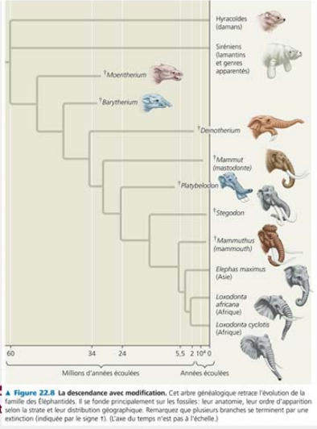

- Lit Essai sur le principe de population de Thomas Malthus
  - source d’inspiration qui mènera à la formulation de sa fameuse théorie de la sélection naturelle
  - Population humaine a tendance d’accroître de façon géométrique alors que les ressources disponibles pour nourrir ces populations s’accroissent de façon arithmétique
  - Point de crise; plus de ressources nutritives pour population.
  - Gagnants vont trouver une façon vont s’accaparer les ressources.
  - Perdants=pauvres, pas les mêmes capacités.
  - Problème; tendance pour les pauvres de se reproduire plus en abondance.
Alors…..
  - Population humaine augmente beaucoup plus vite que ses moyens de subsistance. Cela mène au chaos(famine, maladie, guerre, etc) et à une réduction sensible de la population.
- Malthius disait d’empêcher d’accroître la population
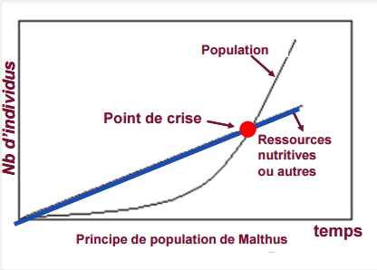
Première observation de Darwin :
- Toutes les espèces peuvent produire une descendance plus abondante que celle que leur environnement peut soutenir et une bonne partie de cette descendance ne peut survivre et se reproduire.
  - Ex : champion, quand on pèse sur la boule, relâche des spores. Seul’ qq’uns parviennent à s’implanter et produire des champignons.
  - Ex : Vertébré(poisson-lune), peut produire à 200-300 millions d’œufs. Si tous les œufs sont fécondés….trop de poissons-lunes. Seul’ qquns vont survivre.
Deuxième observation de Darwin :
- Les membres d’une population diffèrent souvent par leurs caractères héréditaires
  - Transmis aux enfants
  - Comme couleurs de cheveux et taille…
  - Ex :Couleurs de coquille des escargots. Couleur des coccinelles asiatiques(couleur)
Deus conclusions :
- Caractéristiques héréditaires d’une portion de la population qui les donnent de plus grande chance de survie tendent à laisser une descendance plus nombreuses que les autres individus.
- De génération en génération, cette capacité inégale de survie et de reproduction (différentiel de reproduction ou lutte pour l’existence) entraîne une accumulation de caractères favorables dans la population.
- = SÉLECTION NATURELLE. Favorise l’apparition des adaptations.
Points importants liés à la sélection naturelle :
- Individus n’évoluent pas, ce sont les populations qui évoluent.
  - Conséquence; l’individu n’évolue pas.
  - Transporte son matériel génétique à ses progénitures.
- Doit avoir une variabilité héréditaire dans une population pour avoir une évolution.
  - Assure la survie de la population
- Sélection naturelle correspond au succès différentiel de la reproduction à l’intérieur d’une population pendant des générations.
- Seuls les caractères héréditaires sont susceptibles d’êtres soumis à la sélection naturelle.
- Avec le temps, la sélection naturelle fait en sorte que les individus sont mieux adaptés à leur environnement.
- Facteur environnementaux varient dans l’espace et dans le temps. Les forces sélectives sont donc variables.
- Morphologies de l’espèce peuvent changer.
Mécanisme valable puisque…
- Respecte le principe d’uniformité de Lyell et Hutton
- Résultats de la s.n. sont visibles en nature.
- Vérification du mécanisme possible sur les populations actuelle (sélection artificielle)
- Concept matérialiste ( pas besoin d’intervention divine)
  - Mécanisme qui n’agit pas au hasard.
  - Individus les plus adaptés vont devenir plus abondants (succès différentiel dans la reproduction)
  - Pas de recherche de la perfection. Pas mené à l’apparition de caractères parfaits. Ne font que s’adapter dans l’environ.

Sélection artificielle; finalisée puisque le but, fixé d’avance, précède les causes et ne se fait que sur quelques générations.
Ex : Chien vadrouille (prend des chiens avec des poils longs)
Ex : Moutarde sauvage. (prend celui qui ressemble le plus à une forme de broccoli)
Sélection naturelle; non finalisée et peut s’exercer sur des périodes très longues, à l’échelle du temps géologique
2 exemples de sélection naturelle :
- Phalème du bouleau
  - 2 colorations différents.
  - Blanc ou noir.
  - À l’époque, on chauffait les maisons au charbon. Fumée noire et usines font que les villes étaient sales(noires).
  - Scientifiques ont aperçu qu’il y avait plus de morphes noirs dans les villes. (arbres plus foncés) Dans la campagne, le morphe gris était plus nombreux puisqu’ils pouvaient se camoufler plus facilement à l’arbre. Ainsi, se cacher des oiseaux
  - Nettoyait les villes… devient moins sale. Aperçoit que l’abondance des morphes noirs a diminué énormément. Relativement rare. Devient victimes de prédation.
- Pinson;
  - 2 scientifiques capturent les oiseaux et mettre des bagues.
  - Voit la sélection naturelle en action.
  - Mesure les caractéristiques des oiseaux (notamment la hauteur du bec)
  - Avant sécheresse, population de 1200 adultes.
  - Suite sécheresse, population de 80.
  - Sélection en faveur des individus avec des becs + gros.
  - Petits oiseaux mangeaient les graines des plantes. Sécheresse= Moins plantes = moins petits oiseaux.
  - Changement de la moyenne des hauteurs des becs. *Voir diagramme
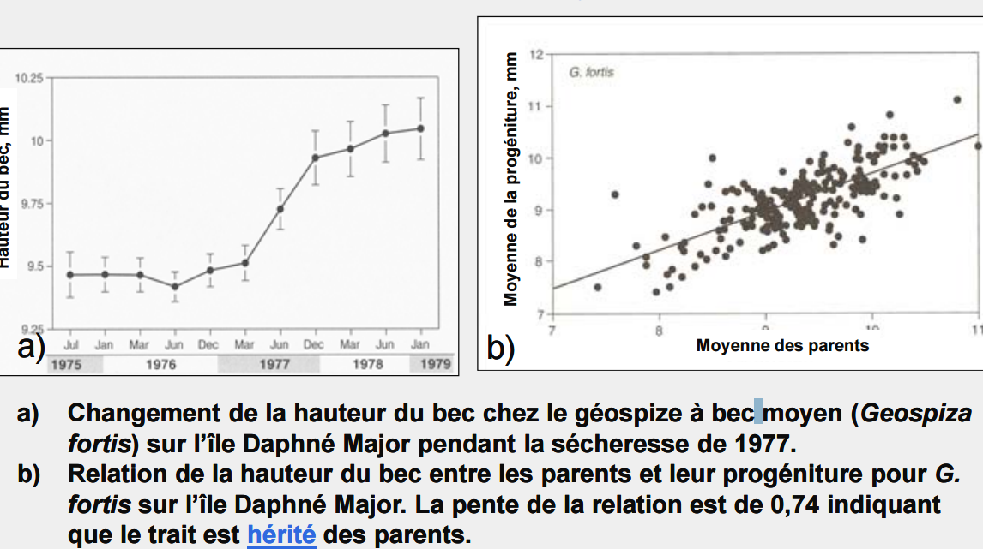

Humain et l’altitude :
- Comparaison entre une personne normale d’une pop. qui a vécu à moins de 500 m en altitude (1) et qq qui vit à plus de 3,500 m d’atltitude depuis 22,000 ans(2).
  - Personne 1 : En altitude, la pression partielle de l’O₂ affecte le corps. Corps réagit fortement. Attend pour que le corps s’acclimate.
  - Personne 2 : capable de s’adapter à l’altitude, non affecté comme le 1e.
  - Existe un stress respiratoire au-dessus de 2 000m.
  - Explications…
    - Pression partielle de O est insuffisante pour une saturation normale de l’hémoglobine. Manque d’O₂. Essoufflé avec un effort minime.
    - Acclimatation : S’adapte en ayant une+ grande concentration de globules rouges. Moelle osseuse crée + des globules rouges. Prend du temps alors… doit s’acclimater à l’altitude.
    - Risque à la santé : prédisposition de les thrombose ou cardio-vasculaire, grande augmentation dans le sang entraîne à une ↑ d’un accident cardio-vasculaire ou problème associé à une haute pression sanguine.
  - Des gens qui ne peuvent pas soutenir l’altitude. Corps ne peut pas soutenir une vie en altitude. Augmente pression sanguine (dangereux pour les femmes enceintes)
  - Plateau tibétain(mutation pour que les gens peuvent vivre avec une h pression sanguine, tout le cardio vasculaire est adapté pour une h pression sanguine)
  - 100 000 ans en Afrique, disperse hors de l’Afrique. Va vers l’Asie. (22 000 ans) L’humain envahi les basses terres. Quelques vont habiter sur les plateaux tibétains.
  - Population qui a migrée… quelques-uns parmi eux porte en elle la mutation associée à l’adaptation d’altitude.
  - Après 50 générations, proportion devient plus importante. Succès de reproduction plus important.
  - Ceux qui n’avaient pas les gènes partent au basse terre ou la reproduction plus basse.
  - Après 500 générations. Plus d’individus avec adaptions. Auj, caractéristique morphologique qui confère un haut taux de survie et de haut taux de reproduction.
  - Après 1100 générations, très majoritaire.
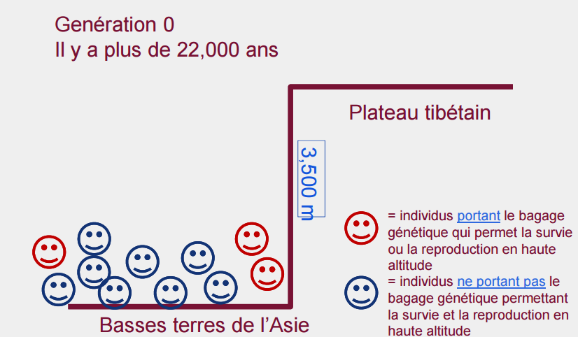

- Adaptations différentes pour l’adaptation à l’altitude.
  - Plateau tibétaine; Augmente le flux sanguin. Élimine le danger qu’amène le flux sanguin.
  - Dans AdS; plus grande concentration globule rouge dans le sang.
Conclusion :
Dans les 3 cas (phalènes, géospizes et humains), les caractéristiques hériditaires qui donnent un avantage reproductif à un groupe d’individus de la population dans un environnement particulier par rapport aux autres groupes seront favorisées. (succès différentiel de la reproduction) (Une proportion + grande d’individus porteurs de l’adaptation à chaque génération)
- Sélection naturelle. C’est la descendance avec modifications de Darwin. C’est la théorie de l’évolution.
*MOTS-CLÉS : Pour la définition de sélection naturelle, doit utiliser les mots tels que caractéristiques héréditaires et succès différentielle de reproduction.
**Adaptation peut redéfinir une espèce ou même définir de nouvelles espèces (certaines circonstances)

- L’évolution explique la ressemblance entre certains caractères même si les fonctions sont différentes (structures homologues)
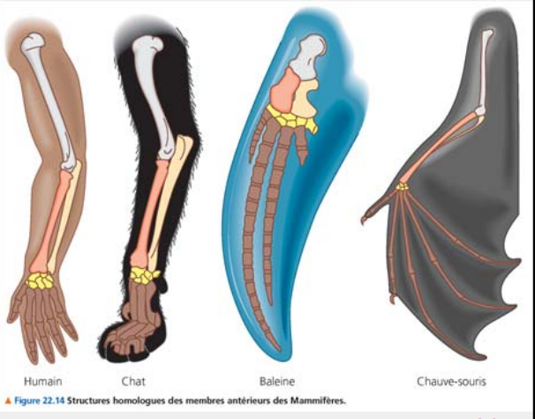
Darwin a 2 concepts importants :
    - Modèle évolutif de celui de l’ancêtre commun
    - Mécanisme de la sélection naturelle
- Humérus pour chaque animal. Fonction de chacune des membres est distincte(ex; bras. Voler, nager, marcher)
- Caractéristique est homologue. (humérus)
  - Indicateur d’un ancêtre commun.
  - Preuve d’évolution
- Modifié au grès des modes de vie des espèces.
  - HOMOLOGIE
  - Dans l’embryon, on peut trouver des caractéristiques communes qu’on ne peut pas trouver lorsqu’ils sont à l’état normal.
  - Similarités de formes.
  - A l’état embryonnaire, les vertébrés se ressemblent.
    - poches pharisiennes- dans poulet,humain, poisson. Pour les poissons, sont devenues des branchies. Humains et poules ont le début de la formation des branchies. Poches ont cependant régressé.
    - Queue postnatale; dans adulte de poulet, on peut trouver une queue à l’anus. Chez l’humain, pas de queue. Au lieu, on a une prolongation de la colonne vertébrale. Régresser dans le développement.
    - Cousins des humains; Les primates ont eu élongation d’une queue.
  - =Indicateur d’un ancêtre commun
  - Embryologie aide à interpréter l’évolution des groupes

- Caractéristiques des animaux….. Voir Figure 22.17.
- Ont des membres avec des doigts. Devient une caractéristique unique de tous ses taxons.
  - Amnios; membrane extraembryonnaire lors du dév. Interne
  - Est caractéristique homologue
  - Concept de Darwin permet mettre de l’ordre. Permet de classifier en les mettant dans l’arbre d’évolution.
3.4. Preuves de l’évolution : les fossiles
- Évolution linéaire (cheval) – vue classique
  - Hyracotherium(ancêtre du cheval); 4 doigts et petits dents. Herbivore et mangeait des feuilles.
  - Avec le temps, devient un animal de 3 doigts et dents s’allongent, devient plus gros. Se nourrit des feuilles.
  - Devient plutôt un brouteur que mangeur de feuilles. Alors, les dents sont plus grands. Nombre de doigts diminue. Par la suite… Un doigt principal avec des vestiges de doigts.
- Vision fausse; puisque l’évolution est en forme diagramme ramifié.*
- Beaucoup d’autres espèces qui ont pas du tout mené au cheval.
- On peut voir la disparition d’espèces qui ne laisse pas de lignée.

- Baleines; mammifères. pas de poil, forme d’un poisson. Archives indiquent que les
  - Pakicetus; montre des caractéristiques morph. Chez les cétacés et les groupes les plus proches aux cétacés=hypopotames. Morphologiquement sont distinctes mais groupes frères.
  - Pakicetus ; quadrupède. Dont les descendants ont adapté un mode de vie aquatique de plus en plus.
  - Morpho. Qui marche. Marchait sur les doigts. (digitigrade)
  - Fossiles; Carnivore, joints des mâchoires même niveau que la rangée que les dents. Caractéristique propre aux animaux qui mangent la viande.
  - Progressivement, le membre postérieur a regressé.
  - VOIR PHOTO DE FOSSILES; 2 os sont perdus dans la chair. Ces os sont des vestiges de membres postérieures suggèrent que les baleines ont évolué à partir des animaux quadrupèdes.
  - Les vestiges évolutifs sont parfois indicateurs d’un ancêtre commun.
  - Permet de prédire ou formuler des hypothèses quant à l’évolution .
Structures vestigiales : structure anatomique qui a perdu la totalité ou presque la totalité de sa fonction initiale.

3.4 Preuves de l’évolution : les structures vestigiales(4)
Chez l’humain…
- Appendice : pas de fonction essentielle.
  - Jonction entre gros intestin et intestin grêle.
  - Structure en forme de doigt. Peut avoir une fonction digestive (mineur).
  - Vestige d’une structure importante chez d’autres animaux.
  - Primates – appendices bcp plus gros. Sert de chambre de fermentation pour la digestion des végétaux. Dans ce sac, des bactéries et protosoères qui digère qui les végétation pour donner accès a l’intérieur des cellules. Humains et vertébrés peut pas digérer la cellulose. Doit briser les cellules quand on les mastique. Animaux; Uniquement herbivores, zones dans le système digestif qui facilite la digestion.
  - Plus essentiel auj. chez les humains, vestige est indicateur d’un ancêtre commun qui était à tout moins végétarien.
- Troisième paupière (translucide);
  - Couvre l’œil au complet mais animaux peuvent voir.
  - Fonction; Pour un oiseau, veut protéger son œil lors de son vol, membrane permet de voir tout en protégeant la pupille.
  - Crocodile. L’animal va sous l’eau. Protégeant avec le 3e paupière.
  - Humains; garder un vestige. Pas de fonction pour les humains.
- Frisson et poils;
  - Frisson; réaction face au froid et face à la peur ou face une émotion très grande. (érigé)
  - Chaque poil a un muscle. Réagit de façon involontaire face à un stimulus envir.
  - Pas importante pour les humains.
  - Mammifères; importance capitale. Très grande densité de poils cm2.
  - Les poils s’érigent. La partie distale douce va former un couvercle à une certaine distance de la peau. L’espace entre les 2 va se réchauffer. Permet aux animaux de survivre dans le froid.
  - Ce couvercle va se réchauffer. Conserver la chaleur. Permet de survivre si température est froide.
  - Chien enragé, poils de la nuque va s’ériger. Réaction associé avec l’émotion et froid
- Hoquet;
  - contraction diaphragme et la fermeture l’épiglotte. (réflexe)
  - Morphologie pas optimale. Transporte pleins de caractéristiques qui ont évolué chez d’autres groupes.
  - Nerf phrénique (énerve du diaphragme) sort de la quatrième vertèbre cervicale. Descend jusqu’au diaphragme. Vient s’ancré dans le diaphragme dans les poumons.
  - Au long de son parcours, nerf est coincé légèrement.
  - Pour se défaire, l’idée de faire peur- crée une réaction brusque va faire le nerf décoincer.
  - Mettre à l’envers ou bouge les organes du niveau thoracique… nerfs va bouger et hoquet va arrêter.
- Ancêtre; système respiratoire situé au niveau de la gorge. Poisson- branchie. À l’évolution, tout système respiratoire a changé. Respire par les poumons (tendance plus bas dans la cage thoracique) migration est accompagné allongement des nerfs qui est associé au système respiratoire.
  - Conséquence du fait qu’on a un ancêtre commun avec des poissons et amphibiens (nerf phrénique plus long)
- Épiglotte; réflexe. Mécanisme; ferme abruptement les épiglottes. Le retrouve chez les amphibiens (tétards) ont un nerf phrénique relié à l’épiglotte. Lors de leur transformation de phase aquatique à terrestre, a des poumons et branchies. Chaque fois que l’eau rentre dans la bouche, épiglotte va se fermer pour empêcher l’eau de rentrer dans les poumons. Mouvements des épiglottes sont reliés avec une caractéristique qui a évolué chez les amphibiens.

